Кутовой Иван ПР23/1

Лабораторная работа №7
Тема: отладка отдельных модулей программного проекта.
Организация обработки исключений.

Цель: создать программный проект в среде Visual Studio на языке C#, реализовать организацию обработки исключений для обеспечения надежной работы приложения, а также разработать функционал для оформления предзаказов с использованием базы данных MS SQL Server.

Ход работы
Издательство − это организация или предприятие, занимающееся подготовкой, печатью и распространением книг, журналов или других печатных и цифровых изданий.
Основная задача издательства − обеспечить выход на рынок качественных информационных продуктов и их дальнейшее распространение.
Функции издательства:
- Редакция и подготовка материалов: редактирование текста, корректура, верстка, дизайн.
- Производство: печать книг или подготовка цифровых форматов.
- Издание: оформление обложки, оформление продукции в целом.
- Продвижение и распространение: маркетинг, продажа, логистика.
- Правовая регистрация: оформление авторских прав, договоров с авторами.
Предзаказ − это возможность приобрести товар (например, книгу), который еще не вышел в продажу. Покупатели оформляют предзаказ заранее, чтобы гарантировать себе получение продукта сразу после выхода.

Как оформить предзаказ:
- Выбор товара: найти интересующую книгу или издание, доступное для предзаказа.
- Оформление на сайте или в магазине: выбрать опцию "предзаказ" и добавить товар в корзину.
- Заполнение данных: указать имя, контактные данные, способ доставки и оплаты.
- Оплата: провести оплату по выбранному способу.
- Подтверждение: получить подтверждение заказа и ожидать выхода издания.
- Получение товара: после выхода книги, она будет доставлена или подготовлена к получению согласно договоренности.
Описание функционала:
- Просмотр каталога книг из базы данных.
- Выбор книги для предзаказа.
- Ввод данных клиента (ФИО, адрес, телефон).
- Выбор офиса для получения заказа.
- Расчет стоимости заказа.
- Автоматическая генерация чека.
- Сохранение заказа в базе данных.
Задание. Написать приложение, которое оформляет предзаказ книги и формирует чек
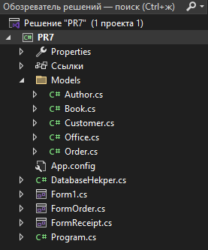
Рис. 1. Структура проекта

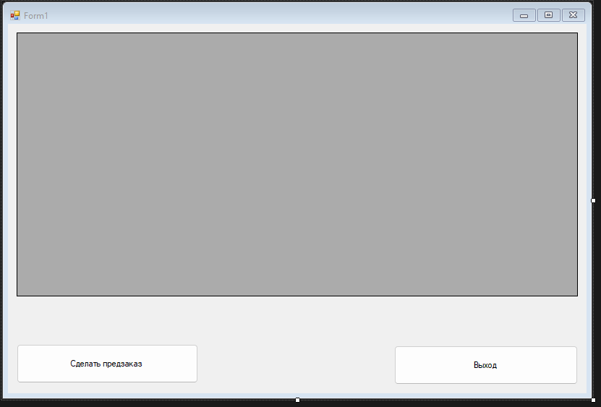
Рис. 2. Главная форма
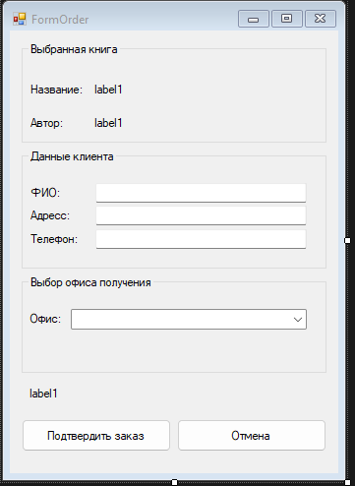
Рис. 3. Форма FormOrder
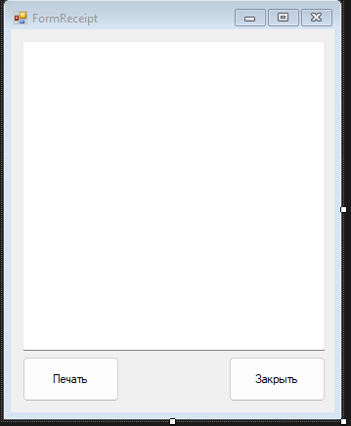
Рис. 4. Форма FormReceipt
- Создать классы Author.cs, Book.cs, Customer.cs, Office.cs, Order.cs. Поместить данные классы в папку Models.
Листинг кода:
Класс Author.cs:
using System;
using System.Collections.Generic;
using System.Linq;
using System.Text;
using System.Threading.Tasks;

namespace PR7.Models
{
public class Author
{
public int Id { get; set; }
public string Surname { get; set; }
public string Name { get; set; }
public string FullName => $"{Surname} {Name}";
}

}
Класс Book.cs:
using System;
using System.Collections.Generic;
using System.Linq;
using System.Text;
using System.Threading.Tasks;

namespace PR7.Models
{
public class Book
{
public int Id { get; set; }
public string Title { get; set; }
public int AuthorId { get; set; }
public string AuthorName { get; set; }
public int ReleaseYear { get; set; }
public int Pages { get; set; }
public int Circulation { get; set; }
}
}
Класс Customer.cs:
using System;
using System.Collections.Generic;
using System.Linq;
using System.Text;
using System.Threading.Tasks;

namespace PR7.Models
{
public class Customer
{
public int Id { get; set; }
public string Name { get; set; }
public string Address { get; set; }
public string Phone { get; set; }
}
}
Класс Office.cs:
using System;
using System.Collections.Generic;
using System.Linq;
using System.Text;
using System.Threading.Tasks;

namespace PR7.Models
{
public class Office
{
public int Id { get; set; }
public string Name { get; set; }
public string Address { get; set; }
public string Phone { get; set; }
}
}
Класс Order.cs:
using System;
using System.Collections.Generic;
using System.Globalization;
using System.Linq;
using System.Text;
using System.Threading.Tasks;

namespace PR7.Models
{
public class Order
{
public int Id_Order { get; set; }
public string Name { get; set; }
public int Customer { get; set; }
public int Type { get; set; }
public int Publication { get; set; }
public int Office { get; set; }
public string DateOfAdmission { get; set; }
public string DateOfCompletion { get; set; }
public string Price { get; set; }
public string BookTitle { get; set; }
public string CustomerName { get; set; }
public string OfficeName { get; set; }

public DateTime GetOrderDate()
{
if (DateTime.TryParse(DateOfAdmission, out DateTime date))
return date;
return DateTime.Now;
}

public decimal GetPriceDecimal()
{
if (decimal.TryParse(Price, NumberStyles.Any, CultureInfo.InvariantCulture, out decimal price))
return price;
return 0;
}
}
}
Создать класс для подключения базы данных publishing из MS SQL Server. Назвать его DatabaseHekper.cs:
using System;
using System.Collections.Generic;
using System.Linq;
using System.Text;
using System.Threading.Tasks;
using System.Data.SqlClient;
using PR7.Models;

namespace PR7
{
public class DatabaseHelper : IDisposable
{
private readonly string connectionString = @"Data Source=Desktop1488\SQLEXPRESS;Initial Catalog=Publishing;Integrated Security=True;Connect Timeout=30";

public List<Book> GetBooks()
{
var books = new List<Book>();
try
{
using (var connection = new SqlConnection(connectionString))
{
connection.Open();
string query = @"
SELECT p.id_Publication, p.Name, p.Author,
a.Surname + ' ' + a.Name as AuthorName,
p.ReleaseYear, p.VolumeOfSheets, p.Circulation
FROM Publication p
LEFT JOIN Authors a ON p.Author = a.id_Author
ORDER BY p.Name";
using (var command = new SqlCommand(query, connection))
using (var reader = command.ExecuteReader())
{
while (reader.Read())
{
books.Add(new Book
{
Id = (int)reader["id_Publication"],
Title = reader["Name"].ToString(),
AuthorId = reader["Author"] != DBNull.Value ? (int)reader["Author"] : 0,
AuthorName = reader["AuthorName"].ToString(),
ReleaseYear = (int)reader["ReleaseYear"],
Pages = (int)reader["VolumeOfSheets"],
Circulation = (int)reader["Circulation"]

});
}
}
}
}
catch (Exception ex)
{
throw new Exception("Ошибка при загрузке книг: " + ex.Message);
}
return books;
}

public List<Office> GetOffices()
{
var offices = new List<Office>();
try
{
using (var connection = new SqlConnection(connectionString))
{
connection.Open();
string query = "SELECT id_Office, Office, Address, Phone FROM Offices ORDER BY Office";
using (var command = new SqlCommand(query, connection))
using (var reader = command.ExecuteReader())
{
while (reader.Read())
{
offices.Add(new Office
{
Id = (int)reader["id_Office"],
Name = reader["Office"].ToString(),
Address = reader["Address"].ToString(),
Phone = reader["Phone"].ToString()
});
}
}
}
}
catch (Exception ex)
{
throw new Exception("Ошибка при загрузке офисов: " + ex.Message);
}
return offices;
}

public int CreateOrder(Order order)
{
try
{
using (var connection = new SqlConnection(connectionString))
{
connection.Open();
string query = @"
INSERT INTO Orders (Name, Type, Publication, Office, Customer,
DateOfAdmission, DateOfCompletion, Price)
VALUES (@Name, 1, @Publication, @Office, @Customer,
@DateOfAdmission, @DateOfCompletion, @Price);
SELECT SCOPE_IDENTITY();";
using (var command = new SqlCommand(query, connection))
{
command.Parameters.AddWithValue("@Name", order.Name);
command.Parameters.AddWithValue("@Customer", order.Customer);
command.Parameters.AddWithValue("@Type", order.Type);
command.Parameters.AddWithValue("@Publication", order.Publication);
command.Parameters.AddWithValue("@Office", order.Office);
command.Parameters.AddWithValue("@DateOfAdmission", order.DateOfAdmission);
command.Parameters.AddWithValue("@DateOfCompletion",
string.IsNullOrEmpty(order.DateOfCompletion) ? (object)DBNull.Value : order.DateOfCompletion);
command.Parameters.AddWithValue("@Price", order.Price);
return Convert.ToInt32(command.ExecuteScalar());
}
}
}
catch (Exception ex)
{
throw new Exception("Ошибка при создании заказа: " + ex.Message);
}
}

public int CreateCustomer(Customer customer)
{
try
{
using (var connection = new SqlConnection(connectionString))
{
connection.Open();
string query = @"
INSERT INTO Customers (Name, Type, Address, Phone)
VALUES (@Name, 1, @Address, @Phone);
SELECT SCOPE_IDENTITY();";
using (var command = new SqlCommand(query, connection))
{
command.Parameters.AddWithValue("@Name", customer.Name);
command.Parameters.AddWithValue("@Address", string.IsNullOrEmpty(customer.Address) ? (object)DBNull.Value : customer.Address);
command.Parameters.AddWithValue("@Phone", string.IsNullOrEmpty(customer.Phone) ? (object)DBNull.Value : customer.Phone);
return Convert.ToInt32(command.ExecuteScalar());
}
}
}
catch (Exception ex)
{
throw new Exception("Ошибка при создании клиента: " + ex.Message);
}
}

public Order GetOrderDetails(int orderId)
{
try
{
using (var connection = new SqlConnection(connectionString))
{
connection.Open();
string query = @"
SELECT
o.Id_Order,
o.Name,
o.Customer,
o.Type,
o.Publication,
o.Office,
o.DateOfAdmission,
o.DateOfCompletion,
o.Price,
p.Name as BookTitle,
c.Name as CustomerName,
ofc.Office as OfficeName
FROM Orders o
LEFT JOIN Publication p ON o.Publication = p.id_Publication
LEFT JOIN Customers c ON o.Customer = c.id_Customer
LEFT JOIN Offices ofc ON o.Office = ofc.id_Office
WHERE o.Id_Order = @OrderId";
using (var command = new SqlCommand(query, connection))
{
command.Parameters.AddWithValue("@OrderId", orderId);
using (var reader = command.ExecuteReader())
{
if (reader.Read())
{
return new Order
{
Id_Order = (int)reader["id_Order"],
Name = reader["Name"].ToString(),
Type = (int)reader["Type"],
Publication = (int)reader["Publication"],
Office = (int)reader["Office"],
Customer = (int)reader["Customer"],
DateOfAdmission = reader["DateOfAdmission"].ToString(),
DateOfCompletion = reader["DateOfCompletion"] != DBNull.Value ?
reader["DateOfCompletion"].ToString() : string.Empty,
Price = reader["Price"].ToString()
};
}
}
}
}
}
catch (Exception ex)
{
throw new Exception("Ошибка при загрузке деталей заказа: " + ex.Message);
}
return null;
}

public bool TestConnection()
{
try
{
using (var connection = new SqlConnection(connectionString))
{
connection.Open();
return connection.State == System.Data.ConnectionState.Open;
}
}
catch (Exception ex)
{
Console.WriteLine($"Connection test failed: {ex.Message}");
return false;
}
}

public void Dispose()
{
}
}

}
Листинг кода форм:
MainForm:
using PR7.Models;
using System;
using System.Collections.Generic;
using System.ComponentModel;
using System.Data;
using System.Data.SqlClient;
using System.Drawing;
using System.Linq;
using System.Text;
using System.Threading.Tasks;
using System.Windows.Forms;

namespace PR7
{
public partial class MainForm : Form
{
private DatabaseHelper db;

public MainForm()
{
InitializeComponent();
db = new DatabaseHelper();
LoadBooks();
}

private void MainForm_Load(object sender, EventArgs e)
{
try
{
if (!db.TestConnection())
{
MessageBox.Show("Нет подключения к базе данных!", "Ошибка", MessageBoxButtons.OK, MessageBoxIcon.Error);
this.Close();
}
}
catch (Exception ex)
{
MessageBox.Show($"Ошибка: {ex.Message}", "Ошибка подключения", MessageBoxButtons.OK, MessageBoxIcon.Error);
}
}

private void LoadBooks()
{

try
{
var books = db.GetBooks();
dataGridViewBooks.DataSource = books;

}
catch (Exception ex)
{
MessageBox.Show($"Ошибка загрузки книг: {ex.Message}", "Ошибка", MessageBoxButtons.OK, MessageBoxIcon.Error);
}
}

private void DataGridViewBooks_SelectionChanged(object sender, EventArgs e)
{
throw new NotImplementedException();

}

private void buttonOrder_Click(object sender, EventArgs e)
{
if (dataGridViewBooks.SelectedRows.Count == 0)
{
MessageBox.Show("Выберите книгу для заказа!", "Внимание", MessageBoxButtons.OK, MessageBoxIcon.Warning);
return;
}

var selectedBook = (Book)dataGridViewBooks.SelectedRows[0].DataBoundItem;
FormOrder orderForm = new FormOrder(selectedBook, db);
orderForm.ShowDialog();
}

private void buttonExit_Click(object sender, EventArgs e)
{
Application.Exit();
}
}
}
FormOrder:
using System;
using System.Collections.Generic;
using System.ComponentModel;
using System.Data;
using System.Drawing;
using System.Linq;
using System.Text;
using System.Threading.Tasks;
using System.Windows.Forms;
using PR7.Models;

namespace PR7
{
public partial class FormOrder : Form
{
private Book selectedBook;
private DatabaseHelper db;
private decimal price = 0;

public FormOrder(Book book, DatabaseHelper databaseHelper)
{
InitializeComponent();
selectedBook = book;
db = databaseHelper;
LoadOffices();
DisplayBookInfo();
CalculatePrice();
}

private void DisplayBookInfo()
{
label1.Text = selectedBook.Title;
label2.Text = selectedBook.AuthorName;

}

private void LoadOffices()
{
try
{
var offices = db.GetOffices();
comboBoxOffice.DataSource = offices;
comboBoxOffice.DisplayMember = "Name";
comboBoxOffice.ValueMember = "Id";
}
catch (Exception ex)
{
MessageBox.Show($"Ошибка загрузки офисов: {ex.Message}", "Ошибка", MessageBoxButtons.OK, MessageBoxIcon.Error);
}
}

private void buttonConfirm_Click(object sender, EventArgs e)
{
try
{
if (string.IsNullOrWhiteSpace(textBoxCustomerName.Text))
{
MessageBox.Show("Введите ФИО клиента!", "Ошибка", MessageBoxButtons.OK, MessageBoxIcon.Error);
return;
}
string prices = labelPrice.Text;
string customerName = textBoxCustomerName.Text.Trim();
string officeName = "";
if (comboBoxOffice.SelectedItem != null)
{
var selectedOffice = (Office)comboBoxOffice.SelectedItem;
officeName = selectedOffice.Name;
}

var customer = new Customer
{
Name = customerName,
Address = textBoxAddress.Text,
Phone = textBoxPhone.Text
};

int customerId = db.CreateCustomer(customer);

var order = new Order
{
Name = $"Предзаказ {selectedBook.Title}",
Customer = customerId,
Type = 1,
Publication = selectedBook.Id,
Office = (int)comboBoxOffice.SelectedValue,
DateOfAdmission = DateTime.Now.ToString("yyyy-MM-dd HH:mm:ss"),
DateOfCompletion = null,
Price = labelPrice.Text,
BookTitle = selectedBook.Title
};

int orderId = db.CreateOrder(order);

FormReceipt receiptForm = new FormReceipt(orderId, db, selectedBook.Title, customerName, officeName);
receiptForm.ShowDialog();
this.Close();
}
catch (Exception ex)
{
MessageBox.Show($"Ошибка оформления заказа: {ex.Message}", "Ошибка", MessageBoxButtons.OK, MessageBoxIcon.Error);
}

}
private void CalculatePrice()
{
try
{
decimal basePrice = selectedBook.Pages * 5m;
price = basePrice;
labelPrice.Text = $"Итого: {price} руб.";
}
catch (Exception ex)
{
MessageBox.Show($"Ошибка расчета цены: {ex.Message}", "Ошибка", MessageBoxButtons.OK, MessageBoxIcon.Error);
}

}
private void buttonCancel_Click(object sender, EventArgs e)
{
this.Close();
}

private void groupBox1_Enter(object sender, EventArgs e)
{

}
}
}
FormReceipt:
using System;
using System.Collections.Generic;
using System.ComponentModel;
using System.Data;
using System.Drawing;
using System.Linq;
using System.Text;
using System.Threading.Tasks;
using System.Windows.Forms;
using PR7.Models;

namespace PR7
{
public partial class FormReceipt : Form
{
private int orderId;
private DatabaseHelper db;

private string bookTitle;
private string customerName;
private string officeName;

public FormReceipt(int id, DatabaseHelper databaseHelper, string bookTitle,
string customerName, string officeName)
{
InitializeComponent();
orderId = id;
db = databaseHelper;
this.bookTitle = bookTitle;
this.customerName = customerName;
this.officeName = officeName;

LoadReceipt();
}

private void LoadReceipt()
{
try
{
var order = db.GetOrderDetails(orderId);

string formattedDate = "Не указана";
if (order != null && DateTime.TryParse(order.DateOfAdmission, out DateTime date))
{
formattedDate = date.ToString("dd.MM.yyyy HH:mm");
}
else if (order == null)
{
formattedDate = DateTime.Now.ToString("dd.MM.yyyy HH:mm");
}

string bookTitleToShow = bookTitle;
string customerNameToShow = customerName;
string officeNameToShow = officeName;

if (order != null)
{
if (string.IsNullOrEmpty(bookTitleToShow) && !string.IsNullOrEmpty(order.BookTitle))
bookTitleToShow = order.BookTitle;

if (string.IsNullOrEmpty(customerNameToShow) && !string.IsNullOrEmpty(order.CustomerName))
customerNameToShow = order.CustomerName;

if (string.IsNullOrEmpty(officeNameToShow) && !string.IsNullOrEmpty(order.OfficeName))
officeNameToShow = order.OfficeName;
}

if (string.IsNullOrEmpty(bookTitleToShow))
bookTitleToShow = "Неизвестная книга";

if (string.IsNullOrEmpty(customerNameToShow))
customerNameToShow = "Клиент не указан";

if (string.IsNullOrEmpty(officeNameToShow))
officeNameToShow = "Офис не выбран";

textBoxReceiptDetails.Text =
$"=== ЧЕК ПРЕДЗАКАЗА ===\r\n" +
$"Номер заказа: {(order?.Id_Order ?? orderId)}\r\n" +
$"Дата оформления: {formattedDate}\r\n" +
$"--------------------------------\r\n" +
$"Товар: {bookTitleToShow}\r\n" +
$"Клиент: {customerNameToShow}\r\n" +
$"Офис получения: {officeNameToShow}\r\n" +
$"--------------------------------\r\n" +
$"Итого к оплате: {$"{order.Price} руб."}\r\n" +
$"================================\r\n" +
$"Спасибо за предзаказ!\r\n";

if (order == null)
{
MessageBox.Show("Заказ сохранен, но не найден в базе данных для деталей.",
"Внимание", MessageBoxButtons.OK, MessageBoxIcon.Warning);
}
}
catch (Exception ex)
{

MessageBox.Show($"Ошибка загрузки деталей: {ex.Message}\nПоказан упрощенный чек.",
"Внимание", MessageBoxButtons.OK, MessageBoxIcon.Warning);
}
}

private void buttonPrint_Click(object sender, EventArgs e)
{
MessageBox.Show("Чек отправлен на печать.", "Печать", MessageBoxButtons.OK, MessageBoxIcon.Information);
}

private void buttonClose_Click(object sender, EventArgs e)
{
this.Close();
}
}
}

